**学习中遇到的困难以及希望杨老师解答的问题：**

**第三方库的安装，国内镜像源**

pip install jieba -i http://pypi.douban.com/simple --trusted-host pypi.douban.com

**1.**函数的定义中，什么时候需要给形参，什么时候不需要给参数，自己定义函数时怎么根据要实现的功能判断是否需要返回值。

不变的做函数体，可变的是参数

关于返回值问题 ，这个是经验，需要慢慢掌握（学的多了，经验就多了），目前需要掌握的程度是，会写带返回值的函数 ，会调用带返回值的函数 ，会正确传参调用函数

**2.**类对象赋值时候出现未知类型错误**（图1-3）**希望老师帮我分析一下类对象赋值时候报类型错误的原因；并补充讲解一下raise函数

报错原因：初始化方法写错，初始化方法为 __init__()

raise不是一个函数 ，是一个关键 字 :用于手动抛出异常**对象**

|  |
| --- |
| *# coding:utf-8 # author:杨淑娟* **def** div(a,b):  **return** a/b  *#自定义异常类* **class** GenderException (Exception):  **def** __init__(self,msg):  self.msg=msg  **if** __name__ == **'__main__'**:  *# try:  # div(10,0)  # raise Exception() # 手动抛出异常对象  # except Exception as e:  # print(e)  # finally:  # print('程序结束')* **try**:  gender=input(**'请输入您的性别'**)  **if** gender!=**'男' and** gender !=**'女'**:  **raise** GenderException(**'性别只能是男或者女'**) *# 手动抛出自定义异常对象* **except** GenderException **as** e:  print(e)  **else**:  print(**'您的性别是:'**,gender)  **finally**:  print(**'程序结束'**) |

异常处理的关键字组合情况

try—except

try-except-else

try-except-finally-else

try-finally

**如果在try..except.finally中出现return程序怎么样执行？**

**3.**转圈圈中break与continue有点懵

break与continue只能用在循环中

|  |
| --- |
| **for** i **in** range(1,11):  **if** i==3:  **break** print(i)  print(**'-----------------'**)  **for** i **in** range(1,11):  **if** i==3:  **continue** print(i) |

**4.**计算1-100之间偶数和中，不太理解为什么可以将if a%2==0改进为if not bool（a%2），这和0的bool值为False有什么关系？

有关系，在这里判断的就是整数的布尔值，0的布尔值为False，其它的整数的布尔值为True， a%2结果可能是1或者是0 ，当结果是0的时候布尔值为False， not False ，的结果为True, 那么判断条件就是 if True ：可以执行语句块中的代码了，

**5.**python主函数下为什么不能通过遍历列表来多次执行函数功能？

具体代码  
  
**6.**函数，学不懂，更简单的讲函数（最简便的方式就是练习）

30道 Python练手题

<http://fynote.com/s/3871>

12道函数练习题

<http://fynote.com/detail/3878>

**7.**数组的广播条件有点不太清楚

配代码  
  
**8.**python正则表达式匹配a标签中的文本信息**（图4）**

**需要提供代码， 否则没办法调试**  
  
**9.**为什么我在我的电脑上运行出来**是个空白**，这是什么原因**（图5）**

**需要代的代码（怀疑是缩进问题 ）**

|  |
| --- |
| **for** n **in** range(2,3):  **for** x **in** range(2,n):  **if** n%x==0:  print(n,**'等于'**,x,**'*'**,n//x)  **break  else**:  print(n,**'是质数'**) |

**10.**新手教学爬取数据失败**（图6）**解释一下哪里错了

ts未定义，如果想在这里使用ts，那么导入应该使用别名 import requests as ts  
  
**11.**如何使用Python去将指定单元格的格式设置为为日期，科学计数法，货币之类的格式

**12.**异常处理中的return命令的运行逻辑不泰理解，请结合下面案例说明？**（图7）**

|  |
| --- |
| **def** some_func():  **try**:  **return 'from_try'  finally**:  **return 'from-finally'** print(some_func()) *# 相当于try中的被finally中的覆盖掉了* |

**13.**不知道在哪错了**（图8）**  
 15行的等号去掉  
**14.**不知如何用python实现每天固定时间10:30进行语音提醒程序怎么实现？提醒

提醒啥啊？向谁信息？微信，QQ，还是钉钉?

Python调用微信发信息的功能，就可以加个定时发送

**15.**老师能不能讲讲自己写的那个抢票软件的代码及怎么操作

VIP课程 的爬虫中有

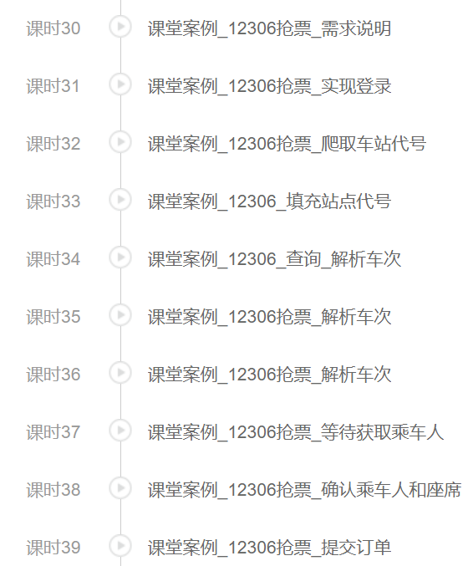  
  
**16.**save保存功能没看懂**（图9-10）**希望老师帮解答下疑问

图9 :lst是一个函数的参数，这个lst里面的内容由调用处决定，在学生管理系统这个项目中，lst中的内容是字典，第二个问题 ，为什么要遍历？因为要把列表中的每个学生信息都写进文件，是需要一条一条去写入的，所以需要重复操作，第三个问题 是文件操作的写入，item是一个字典类型，通过str()函数转换成字符串类型，因为write()方法的参数要求是一个字符串类型

图10: 可以，但如果文件需要换名字，那么整个文件中所有的都需要手动替换，使用变量，只需要把定义处进行更改，整个文档中的就都跟着变了，无需手动操作

**17.**爬取淘宝商品评论，打开对应url，为什么不是代码的形式呢？老师可以讲一下淘宝怎么爬取评论吗？**（图11-13）**

**18.**什么是似然函数，我们为什么要让似然函数最大化，似然函数表达式为什么可以写成图中的模式。**（图14）**

**这个问题课下问下路老师**

**19.**怎么布置虚拟环境，因为有一些包冲突

需要截图，具体问题需要个具体分析

**20.**怎么给学生管理系统添加一个从保存文件信息中进行random.choice的功能？

随机选择功能？还是随机选择学员？

**21.**秒数越少不就名次越高，那要根据题意实现代码，不就不用使用reverse了吗**（图15）**

练习的是排序功能，不用关心数据的大小与多少

考查的知识点是列表的排序

**22.**图片中的parse.py文件为什么会出现啊，我的代码放下面了**（图16）**

food = ['茶糕','双皮奶','橙子','年糕','饺子','馒头','包子']  
price = ['8元','5元','2元','3元','10元','1元','1元']  
goods = dict(zip(food,price))  
print(goods)  
choice = input('您好，请问您需要点什么呢？\n')  
for item in goods:  
    if choice == item:  
        print(goods[choice])  
        break  
    else:  
        print('抱歉，本店暂未有该商品')

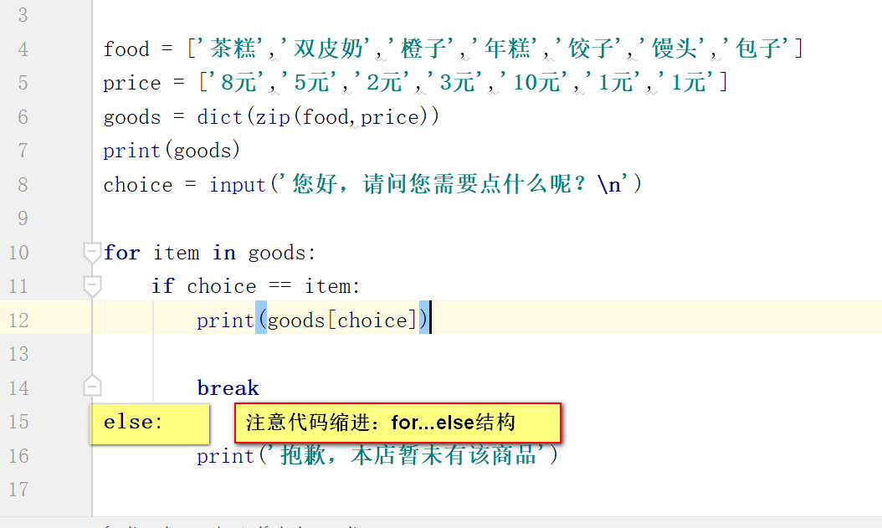

**23.**numpy生成wav音频**（文件1）**

**正常播放，无问题**

第16行不太明白 为什么t是一个这样的序列 np.linspace(0,dur,int(dur*rate)

不是说语法不理解，而是说为什么这样做的，什么原理

还有36行的concatenate语法没理解

numpy提供了numpy.concatenate((a1,a2,...), axis=0)进行数组的拼接操作

|  |
| --- |
| **import** numpy **as** np a=np.array([1,2,3]) b=np.array([11,22,33]) c=np.array([44,55,66]) x=np.concatenate((a,b,c),axis=0) *# 默认情况下，axis=0可以不写* print(x) |

**24.（文件2）**

**（什么问题 ，可以发送）**

import pyautogui  
import pyperclip  
import time  
  
  
def get_msg():  
    """想发的消息，每条消息空格分开"""  
    contents = "做好防疫安全非必要不出门，减少出行。出门记得戴口罩，勤洗手。 注意饮食安全，杜绝孩子暴饮暴食，不吃生冷辛辣食物，不乱吃零食。 假期外出注意交通安全，不独自过马路或在路上乱跑。不玩水、电、火、鞭炮，外出活动一定要有家长陪同。 注意合理安排好孩子的作息时间，早睡、早起，不可长时间看电视、玩手机，尽量保持作息规律，以免孩子放假返校后出现不适应的现象。 家长尽量抽空陪同孩子做做游戏、讲讲故事等，让孩子感受假期里家庭的温馨。 "  
    return contents.split(" ")  
  
  
def send(msg):  
    # 复制需要发送的内容到粘贴板  
    pyperclip.copy(msg)  
    # 模拟键盘 ctrl + v 粘贴内容  
    pyautogui.hotkey('ctrl', 'v')  
    # 发送消息  
    pyautogui.press('enter')  
  
  
def send_msg(friend):  
    # Ctrl + alt + w 打开微信  
    pyautogui.hotkey('ctrl', 'alt', 'w')  
    # 搜索好友  
    pyautogui.hotkey('ctrl', 'f')  
    # 复制好友昵称到粘贴板  
    pyperclip.copy(friend)  
    # 模拟键盘 ctrl + v 粘贴  
    pyautogui.hotkey('ctrl', 'v')  
    time.sleep(1)  
    # 回车进入好友消息界面  
    pyautogui.press('enter')  
    # 一条一条发送消息  
    for msg in get_msg():  
        send(msg)  
        # 每条消息间隔 2 秒  
        time.sleep(2)  
  
  
if __name__ == '__main__':  
    friend_name = "WaiSaa"  
    send_msg(friend_name)

**25.**怎么去寻思路去解决编程题目和更好的学习**（图17）**

**26.**老师，写代码调试是边写边调试好还是整体写完一起调试效率高？如何提高代码编写效率

**27.Q**1.我是物联网专业的，我应该在大学期间怎样学习才能达到计算机科班出身的那样好甚至能干到40-50多岁。  
Q2.计算机最最最基础的知识是哪些?  
Q3.我在大学期间要考哪些证件才能达到程序员的必备要求?  
Q4.做程序员这一行业甚至要长期干下去数学要多好?  
针对上述问题一些清晰的建议，而不是含糊其辞。